问：孩子读了某些绘本，会有害怕的行为或心理产生，请问怎么处理？
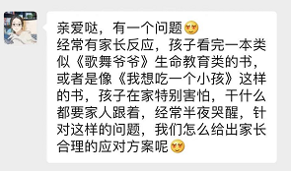
对于这个问题，我们可以看到，问题的焦点就是，孩子因为读了某本绘本，有了一些行为或心理上的消极反应。结合这个问题，我也想到了其他一些相关问题，比如有的会员反映，孩子读了某些绘本，反而从绘本中学会了本来没有的一些不良行为，或者产生了一些不好的情绪。应该怎么解决这个问题。
是的，这确实是一个问题，很多时候，会员选择某些绘本，本来是抱着解决问题的目的来的，没想到问题没解决，反而产生了其他的“问题”，那么这个问题确实需要解决一下，一方面是切切实实帮助会员解决孩子的问题，另一方面，也不能让人认为是绘本“教坏”了孩子或者给孩子带来了不好的影响不是？
今天我们就来说说，孩子读完某些绘本，有了一些不良行为或产生了一些消极心理，这个问题怎么解决。
我们先来说行为。比如说我们就曾多次听会员反馈，说不敢给孩子看《大卫，不可以》，因为担心孩子会模仿大卫的行为。或者说孩子看了很受欢迎的《公主怎么挖鼻屎》，本来不挖鼻屎的孩子，现在反而会故意去挖鼻屎。本来想用绘本来解决某些问题，结果反而适得其反。这该如何是好？
那么我们结合这两本绘本来看一下。先说《大卫，不可以》，众所周知，这肯定是一本经典的、特别受到孩子们欢迎的绘本（是不是大人们欢迎这个就不好说了，哈哈：），因为，它完美地再现了一个小小孩的样子，在大卫身上充分地释放了儿童的天性，那就是对世界的探索，大卫一次次的“不可以”并非故意地淘气，而是大卫还不知道某些事情的边界，他在尝试和试探，这也是一个孩子成长的必经之路。哪个小孩不是在这样的跌跌撞撞中长大的呢？
而故事最精彩、最动人的地方，对于我来说，无疑是最后大卫在妈妈的怀里安睡以及妈妈的“大卫，我爱你”。这种爱的接纳，对于小小孩来说，既是极大的安慰，也是安全感的来源。
有些故事是对孩子不良行为的劝诫，这个故事呢，对于我来说，我认为它更大的意义和价值，不是让孩子改正大卫的这些淘气行为，而是给孩子一种完全的接纳，那就是，无论我做过什么或者做错什么，妈妈都会爱我。“爱你本来的样子”“我是值得爱的”这种观念植入到孩子的心里。这样的孩子会更有安全感和力量。

孩子会模仿大卫的这种行为吗？会。短期之内的确可能会，也可能会给大人带来一些麻烦。但是，绘本不仅仅是用来教育幼儿的工具，经典的绘本，同样会给我们很多育儿的启迪。说得直接一点吧，大人可以要求孩子不能像大卫这样淘气，换个角度来说，孩子是不是也可以要求大人像大卫的妈妈一样无论大卫做过什么，说完“不可以”以后，还是会像大卫的妈妈“大卫，我爱你”呢？如果可以的话，其实问题不会成为问题。就像五味太郎的一本书中说的那样，很多时候“孩子没问题，大人有问题”。
我知道我们这样的回答，解决不了让孩子乖乖听话的问题，如果家长要求是通过读绘本培养一个理想中的乖孩子，很多时候，绘本可能办不到，只能说，或许可以养出一个真实的孩子。
但是从另外一个方面来说，我们通过绘本中的一个个孩子的行为，更加了解孩子，因为了解，很多时候，转换一下看问题的视角，问题也就解决了。《公主怎样挖鼻屎》也一样，孩子可能会模仿，但通过故事后面部分的引导，相信孩子也会知道真的要挖鼻屎的时候，到底可以怎么做。

上面我们分享了绘本中的某些行为可能会对孩子产生一些不太好的影响如何看待的问题。
下面我们再来说说，如果绘本中的某些内容让孩子害怕，可以怎么去引导呢？
我们先来说解决问题的步骤：
1、可以跟孩子聊一聊，他害怕的是什么？（尽量具体）
2、从孩子害怕的具体问题出发，选择孩子能理解的方式沟通引导（比如假扮游戏）。
3、读一读其他的，可以更直接解决这个问题的其他相关绘本。

比如孩子读完《我想吃一个小孩》以后会害怕，可能会因为担心自己会被吃掉。其实这个对于孩子来说，是正常的。学龄前的孩子有丰富的想象，很多时候，很难区分真实和想象。
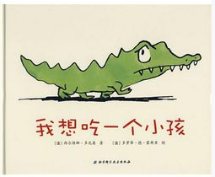
我们先来看看这是一个什么样的故事。
故事说的是有一条小鳄鱼，它的爸爸妈妈天天给他吃香蕉，希望他快快长大。小鳄鱼不想吃香蕉，他想吃一个小孩，特别想。有一天，他终于在河边碰到一个小女孩了，没想到却被小女孩拎起来挠痒痒，最后还给扔到了河里。这下小鳄鱼知道自己必须强壮起来，从此他自觉地吃很多很多的香蕉。
大家可以看到，这个有点黑色幽默的故事，其实说的是一个自我成长的故事，小鳄鱼从不要吃香蕉到自己要求吃很多很多的香蕉，也是一个小孩内在成长的过程。

如果孩子是被故事吓到，害怕被吃掉。解铃还需系铃人，那么我们回到故事中来看看，故事中的小鳄鱼一直想吃一个小孩。故事的最后，他吃到小孩了吗？
回到问题上来，孩子害怕被吃掉，我们可以跟孩子就故事中的某些情节展开讨论，比如让孩子看看书中的小鳄鱼，那么小的一条小鳄鱼，看上去其实一点也不可怕，甚至还有些萌萌哒，你可以跟孩子聊一聊：你觉得这个小鳄鱼能吃下一个小孩吗？如果孩子说，那大鳄鱼吃得下呀。可是大鳄鱼不爱吃小孩，爸爸妈妈都把自己认为最好的东西给自己的小孩吃，他们爱吃香蕉。最后你看，这个小女孩是不是一点也不怕鳄鱼呀，她还把鳄鱼拎起来扔到河里了呢，所以你看，鳄鱼一点也不可怕。就算鳄鱼来了，我们也能打败鳄鱼。让自己强壮起来。
这是讲道理，可能不一定见效。
那么我们再想想看，《野兽国》中的野兽看上去也很可怕，为什么孩子们读这本绘本时，很少有孩子会害怕呢？我分析了一下，我觉得应该跟故事中麦克斯是野兽们的“头儿”有关，在野兽国里，他才是那个发号施令的国王。他对野兽们有掌控感，叫他们闹腾他们才能闹腾，让停下来就停下来。他们也说“我们很爱你，我们要吃掉你”，但是最后麦克斯坐上小船回到了他的王国。
《走开，绿色大怪物》这本绘本也常常会有会员借阅的时候犹豫是不是孩子会害怕，结果其实大多数孩子是不害怕的，你看，在这本书中，一直有一个画外音，他才是这个故事天然的主角，他对绿色大怪物说：永远永远不许回来，直到我说可以。
你看，之所以不怕，是因为他们有控制怪物的力量。
所以呢，我们也要让孩子有代入感，让他把自己代入故事中的那个小女孩。让小鳄鱼成为落荒而逃的那一个。那我们可以怎么做呢？
前面我们说到过，这个年龄段的孩子有时候会分不清想象和现实，用孩子的方式来解决孩子的问题，和孩子玩假扮游戏就是一个很好的方法。
可以跟孩子演一演故事中的场景，让孩子来当小女孩，大人来当鳄鱼。让孩子在游戏中找到那种掌控感。加入动作和台词，大人可以表现出小鳄鱼的那种小和看见小女孩时怯生生的害怕，以及最后落荒而逃的挫败。
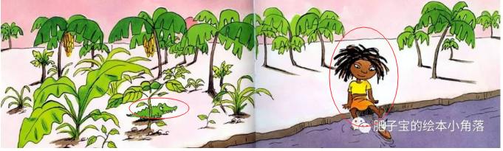
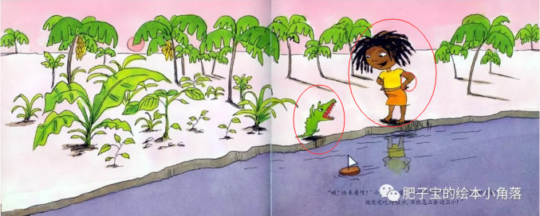
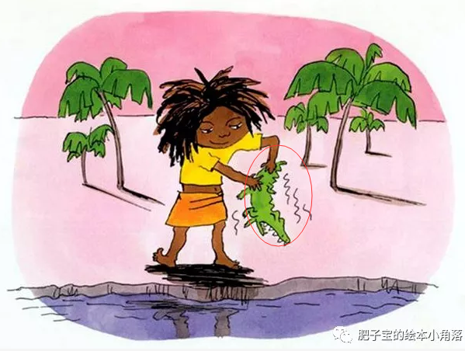
看看这些画面，演一演不仅会非常好玩，而且，也能在这样的游戏中减轻、甚至赶走孩子的恐惧。
另外，也可以给孩子看一些自信心的绘本。
比如《胆小鬼威利》，你看看威利原来又瘦又小，老是被人欺负，后来通过锻炼，变得强壮了，再也不害怕了。

下面是我们关于该题（当孩子看完某些绘本有些害怕）的“技术总结”，太长不看版总结如下：
1、问问孩子害怕的原因是什么；
2、结合原因，回到故事中、联结孩子的实际进行合理的引导，用游戏的方式解决孩子的问题。
3、读一读其他的，可以解决这个问题的相关绘本。

孩子害怕的原因是因为学龄前孩子既有丰富的想象力，又分不太清想象和现实之间的差距，所以常常会把故事和现实混为一团，产生一些消极心理。
碰到这样的情况，我们同样可以用孩子的方式来解决孩子的问题。和孩子一起玩假想游戏就是一个很好的方法。
这也是情绪管理类绘本经常采用的方法，比如 我的床底有个大鳄鱼 我的壁橱里有个大噩梦，等等。都是采用的这个方法。

《我不怕不怕黑》
讲述的是一个小孩怕黑以及怎么样解决这个问题的一本绘本。其实它提供的也是一个解决问题的思路。
1、找到害怕的到底是什么？——小男孩开始说了不怕各种各样的颜色，只怕黑，但不怕这样的黑那样的黑，终于找到了他怕的那一种黑——什么也没有的黑。
2、找到原因了，问题就有了解决的可能——既然害怕什么也没有的黑，那么就让黑暗中有点什么吧。于是，开始想象黑暗中有的东西。一开始可能是黑暗中某些光亮的联想，后来各种各样有的没有的都能被男孩填充进黑暗中了。黑暗终于不是什么也没有了。男孩再也不用害怕了。

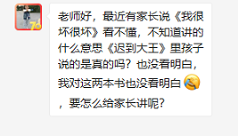

2、
另外，这周还有其他几位小伙伴也提出了一些非常有代表性的阅读相关问题。时间有限，我在这里就给大家贴一下当时我的回复。
比如有位小伙伴问：如何读 神奇校车 这样的绘本，怎么读才不影响故事的连贯性？
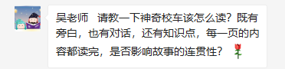
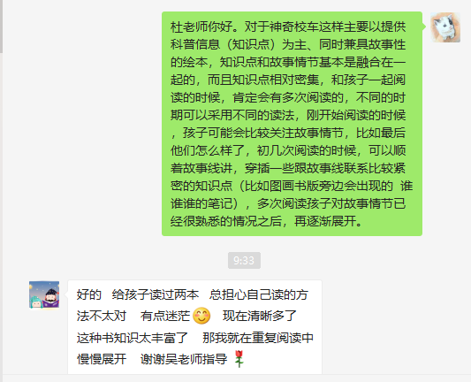
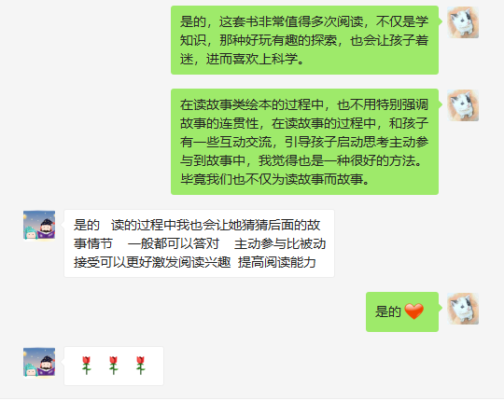
3、也有小伙伴问：有些绘本看上去没感觉，是怎么一回事（尤其是一些还是大名鼎鼎的作者的作品）？
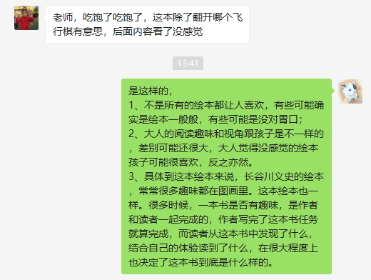
4、还有小伙伴问：孩子们有时会问故事中的某些事是真的吗？比如有孩子问到《迟到大王》里孩子说的话是真的吗？
哈哈，借一句很古老的、暴露年龄的歌词来说明一下这个问题：故事里的事，说是就是不是也是；故事里的事，说不是就不是是也不是。
故事是为传递意义、表达观点而来的，至于是不是真的，可以反问一下问这个问题的让孩子：你觉得是真的吗？让他说来听听。看他怎么看这个问题，看他怎样自圆其说。答案不重要，重要的是孩子要找这个答案过程中的思考。
马上就要到圣诞节了，相信也会有一大波孩子来问千百年来无数孩子问过的跟这个问题类似的问题了：世界上真的有圣诞老人吗？
孩子的这个问题让我想起了曾经有个小孩给写《夏洛的网》的E.B怀特写过的一封信，问怀特先生这个故事是不是真的。
曾有一个小读者给怀特写信，问：“你的童话故事是真的吗 ?” 怀特回答道：“不，他们是想象出来的故事——但是真的生活也不过是生活的一种罢了——想象里的生活也算一种生活。”

